点击文章左上角头像处红色“订阅”可以免费订阅

如何看待罗帅宇事件？
事隔1年后，罗帅宇事件又被重新提起，各方信息指向了对罗以前的自杀结论产生的怀疑，以及是否有买卖器官的怀疑。一时间，舆论哗然，引起了轩然大波。
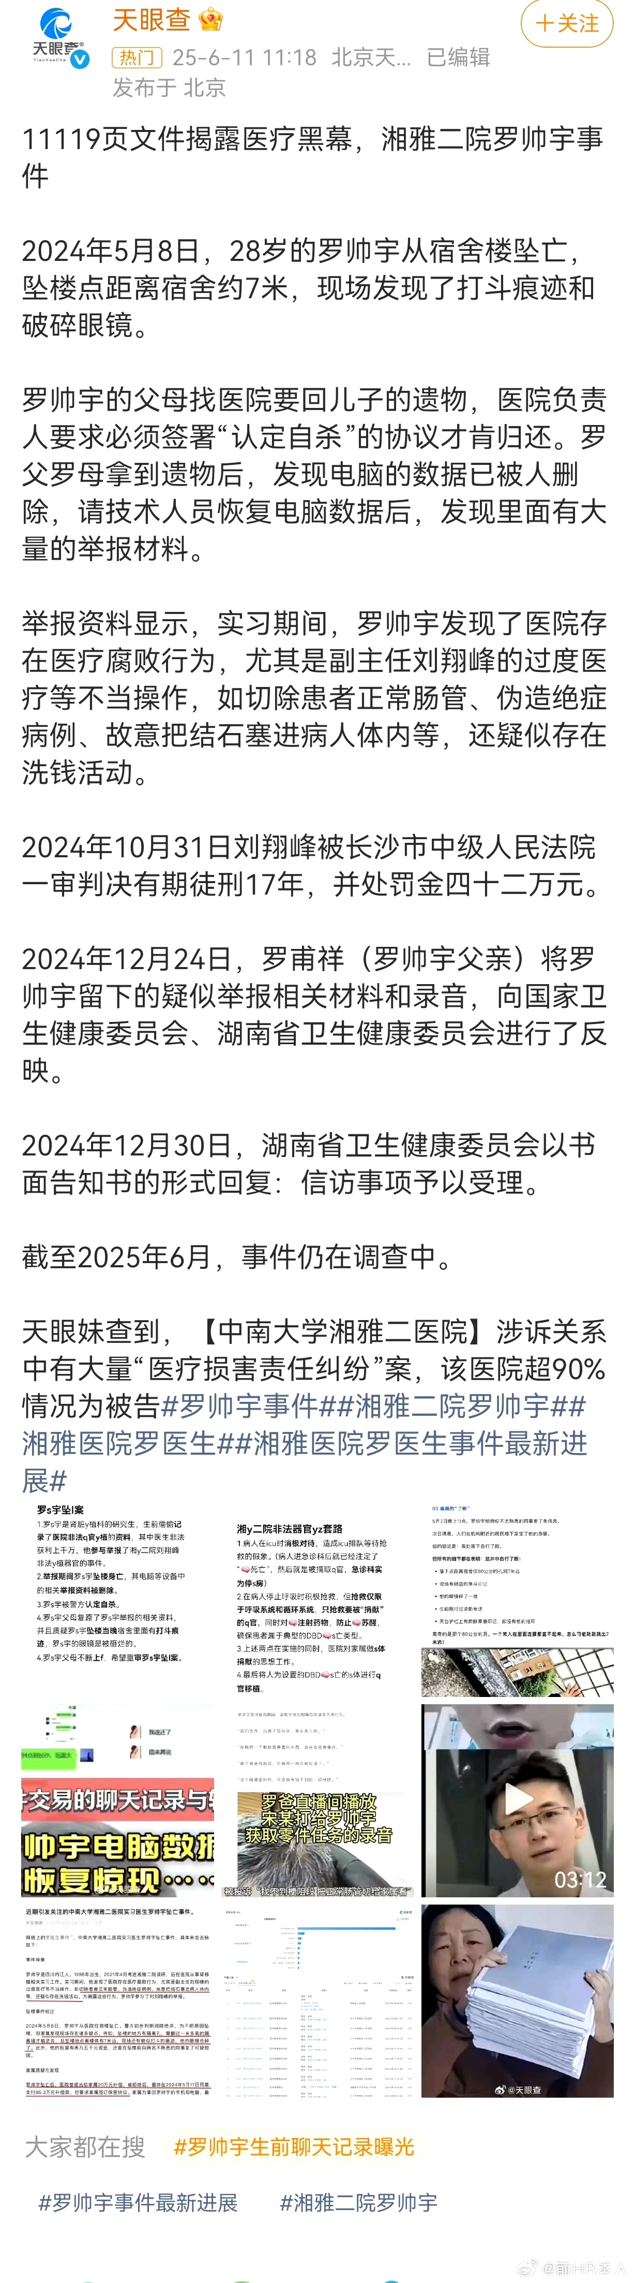
就在舆论发酵一发不可收拾之时，有关方面迅速地公布了调查通报：
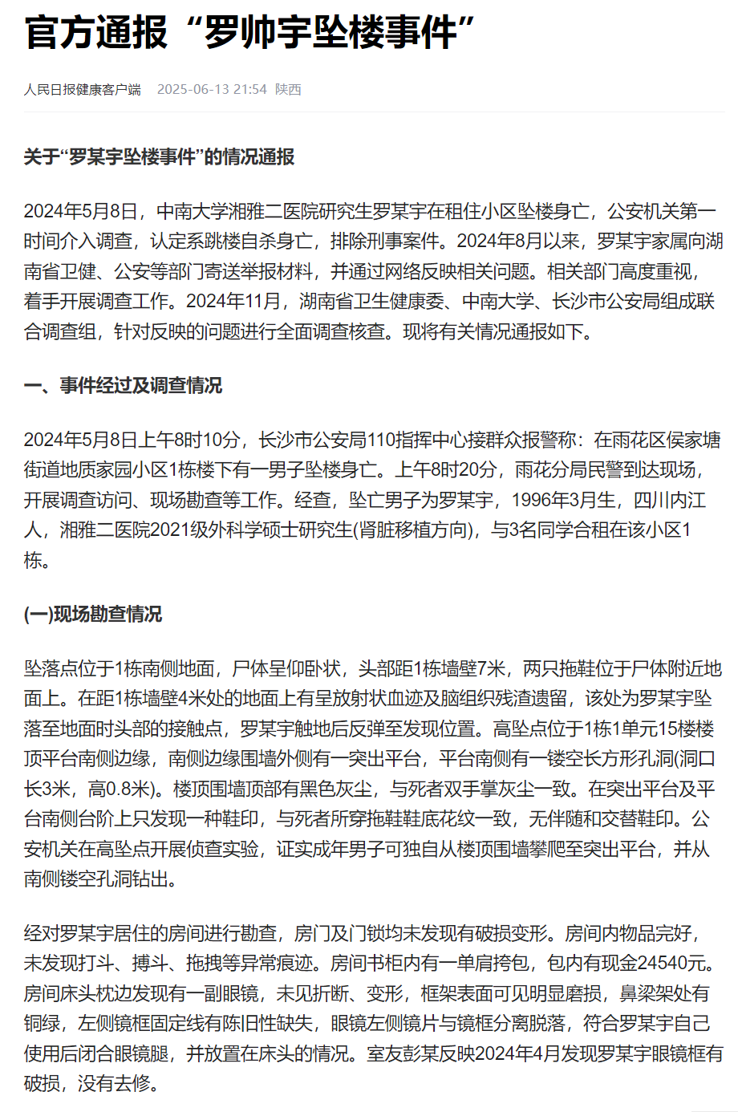
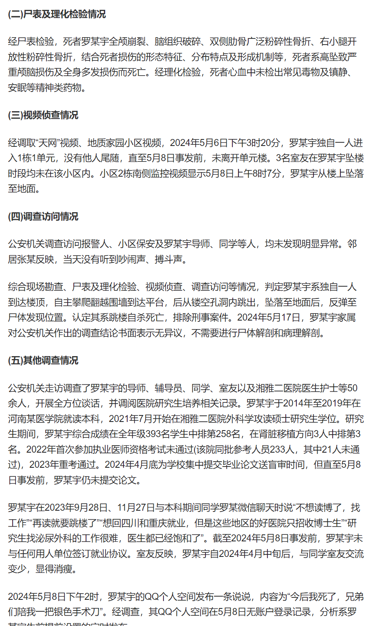
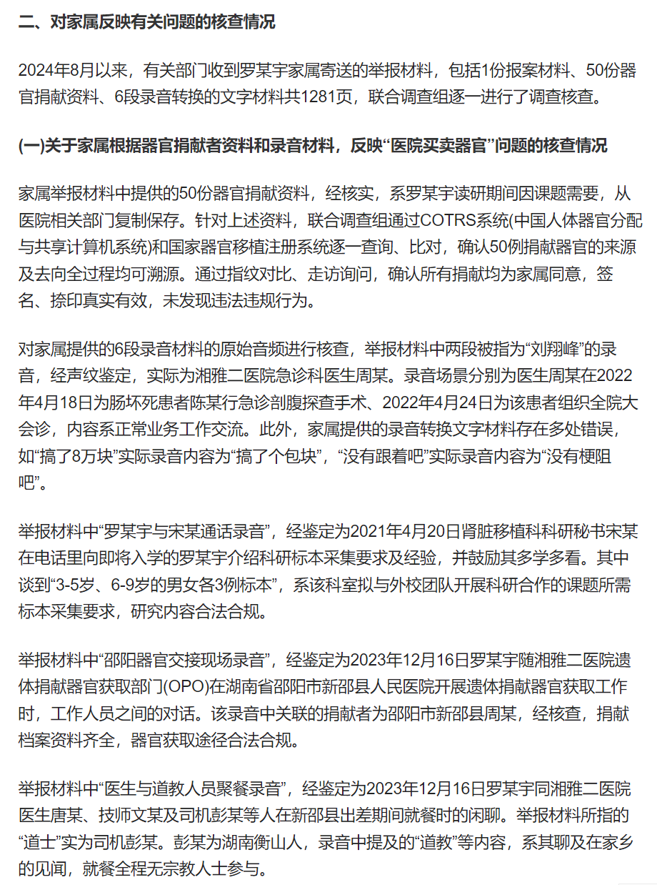
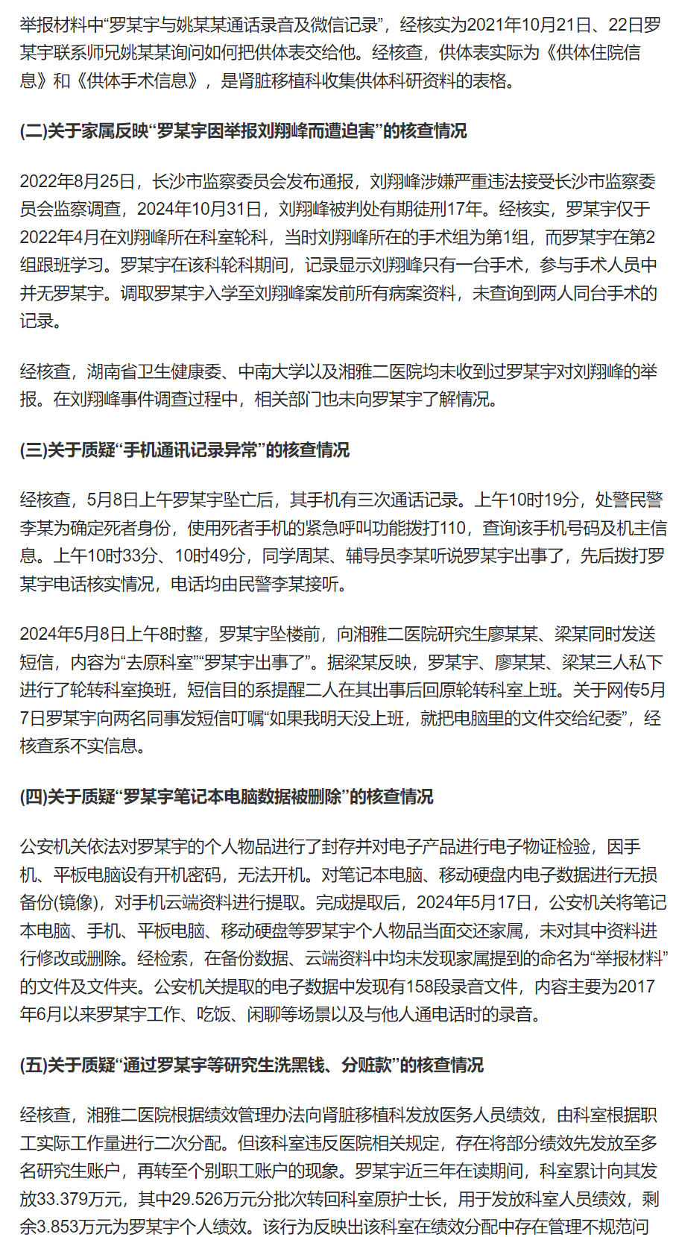
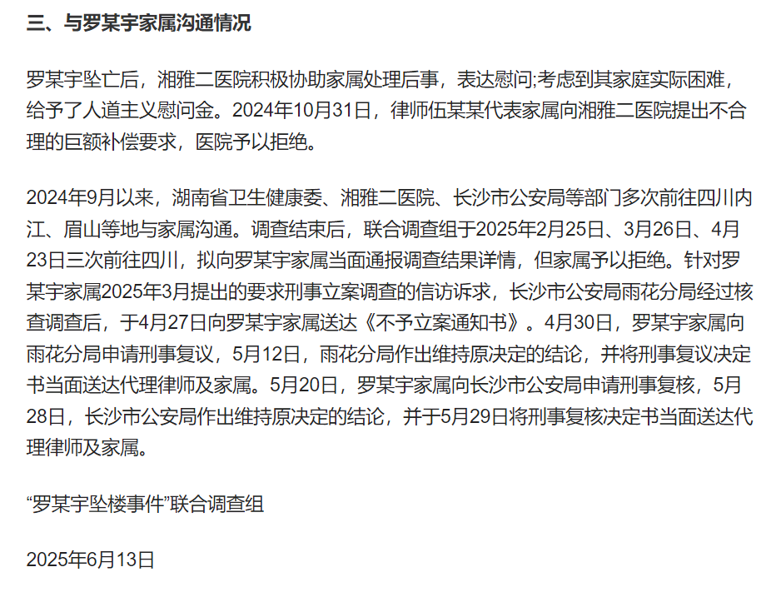
联合调查组的通报对之前网上的舆论基本上是一个180度的大反转，确认罗帅宇自杀属实，不存在买卖器官，不存在打击迫害等等。
很多人认为真相大白，可以告一段落；还有的人对通报提出了质疑。
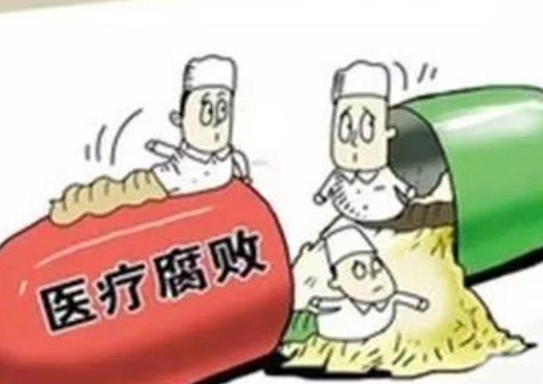
对于质疑，很多人用了“塔西佗陷阱”来解释。
根据维基百科：
【塔西佗陷阱，是一个政治学理论，得名于古罗马历史学家塔西佗，意指倘若公权力失去其公信力，无论如何发言或是处事，社会均将给予其负面评价这一术语最早见于中国美学家潘知常在2007年出版的《谁劫持了我们的美感——潘知常揭秘四大奇书》一书中[3][4]，后成为中国学界和媒体的高频词汇。】
“塔西佗陷阱”是否有道理？还是请读者朋友们自己思考。
从笔者个人角度看，公安机关不是利益当事人，没有掩盖“他杀”的动机，没有必要为他人背锅。因此，“自杀”的结论还是可信的。
通报之余，有些问题还是要思考的。
笔者正在读中央文献研究室的《毛泽东年谱》：
【（1966年）2月2日——20日经林彪同意，江青在上海主持召开部队文艺工作座谈会。会议期间，除了看电影和看戏，主要是江青讲话。会后有关人员整理了一份座谈会纪要。江青对这个纪要不满意，先后交给张春桥、陈伯达修改，然后报送毛泽东。纪要说：“十六年来，文化战线上存在着尖锐的阶级斗争”，“被一条与毛主席思想相对立的反党反社会主义的黑线专了我们的政”。我们一定要“坚决进行一场文化战线上的社会主义大革命，彻底搞掉这条黑线”。】
【3月上旬、17日、24日三次审阅修改江青二月二日至二十日在上海主持召开的部队文艺工作座谈会纪要。改写了以下几段话（加写和改写的文字用着重号标明）：（一）“我们一定要根据党中央的指示，坚决进行一场文化战线上的社会主义大革命，彻底搞掉这条黑线。搞掉这条黑线之后，还会有将来的黑线，还得再斗争。所以，这是一场艰巨、复杂、长期的斗争，要经过几十年甚至几百年的努力。”......绝大多数还是资产阶级民族民主主义者，有些人民主革命这一关就没过去，有些人没有过好社会主义这一关。”（三）“党性原则是我们区别于其他阶级的最显著标志。须知其他阶级的代表人物也是有他们的党性原则的，并且很顽强。不论是创作思想方面，组织路线方面，工作作风方面，都要坚持无产阶级的党性原则。”加写了以下两段话：（一）“过去十几年的教训是：我们抓迟了。毛主席说，他只抓过一些个别问题，没有全盘的系统的抓起来，而只要我们不抓，很多阵地就只好听任黑线去占领，这是一条严重的教训。一九六二年十中全会作出要在全国进行阶级斗争这个决定之后，文化方面的兴无灭资的斗争也就一步一步地开展起来了。”（二）“古人、外国人的东西也要研究，拒绝研究是错误的，但一定要用批判的眼光去研究，做到古为今用，外为中用。”】
这份《座谈会纪要》在文化大革命后被全盘否定。
《邓小平文选》第二卷注35：
【“黑线专政”最先是林彪、江青一伙用来诬蔑建国后十七年文艺工作的用语。一九六六年二月，林彪委托江青召开部队文艺工作座谈会，作出了《部队文艺工作座谈会纪要》。纪要断言：文艺界在建国以来，“被一条与毛主席思想相对立的反党反社会主义的黑线专了我们的政，这条黑线就是资产阶级的文艺思想、现代修正主义的文艺思想和所谓三十年代文艺的结合”。后来，林彪、江青一伙又把“黑线专政”论扩展到教育、出版、体育、卫生、公安工作和党的组织、宣传、统一战线工作以及其他党政工作。这种颠倒是非的荒谬估计，是“文化大革命”的主要论点之一，给各条战线的工作带来了灾难性的后果。——第66、207页。】
我们将《座谈会纪要》中的“文艺”二字换成“医疗”，然后对照《座谈会纪要》里的内容（下文中双引号里的内容为原“座谈会纪要”原文），问一问湘雅医院或者更广范围的医疗行业：
1、“文化战线上存在着尖锐的阶级斗争”
问：医疗战线上是否存在着尖锐的阶级斗争？
2、文化战线“被一条与毛主席思想相对立的反党反社会主义的黑线专了我们的政”
问：医疗战线是否“被一条与毛主席思想相对立的反党反社会主义的黑线专了我们的政”？
3、“我们一定要......彻底搞掉这条黑线”
问：医疗行业是否要“彻底搞掉这条黑线”？
4、“搞掉这条黑线之后，还会有将来的黑线，还得再斗争。所以，这是一场艰巨、复杂、长期的斗争，要经过几十年甚至几百年的努力。”
问：医疗行业能否搞掉这条黑线？是否还会出现新的黑线？
5、“绝大多数还是资产阶级民族民主主义者，有些人民主革命这一关就没过去，有些人没有过好社会主义这一关”。
问：医疗行业是否存在“有些人民主革命这一关就没过去，有些人没有过好社会主义这一关”？
6、“党性原则是我们区别于其他阶级的最显著标志。须知其他阶级的代表人物也是有他们的党性原则的，并且很顽强。不论是创作思想方面，组织路线方面，工作作风方面，都要坚持无产阶级的党性原则。”
问：医疗行业的这些人是什么党性原则？是其他阶级的“党性原则”还是“无产阶级的党性原则”？
7、“过去十几年的教训是：我们抓迟了。毛主席说，他只抓过一些个别问题，没有全盘的系统的抓起来，而只要我们不抓，很多阵地就只好听任黑线去占领，这是一条严重的教训。”
问：医疗行业的这种状况，是否“没有全盘的系统的抓起来”？
医疗行业“很多阵地就只好听任黑线去占领”，是否存在？
8、如果扩大到《邓选》注35所说的其他领域，比如文化、教育领域、......，上述的问题答案如何？
一切思考都交给读者朋友们，相信读者朋友们会有自己的答案。

因九云图无法下载文字版，如需转载，请发邮件到jgsgx1966@outlook.com免费获取word版
“井冈山观心1927”已经是第四次被禁言，为防失联，笔者又注册了几个备用公众号，以及各平台ID，长按二维码可以直接关注：
公众号（4个）：
井冈山观心1927、井冈山观心1949、井冈山观心1966、井冈山观心1976
微博（2个）：
井冈山观心1966、井冈山观心1976
知乎：井冈山观心
小红书：井冈山观心
电子邮箱：jgsgx1966@outlook.com


